Mavzu: GUI dizayn dasturiy ta'minotning foydalanuvchi interfeysini yaratish
Ишдан мақсад: GUI dizayn dasturiy ta'minotning foydalanuvchi interfeysini o’rganish, dizayn uchun andozalar tayyorlash
Nazariy qism
Bu bosqichda dasturiy ta'minotning chuqurlashgan dizayni qilinadi. Chuqurlashgan dizayn o'z ichiga quyidagilarni oladi.
- GUI - Graphic User Interface (View-ko'rinish) design. GUI dizayn dasturiy ta'minotning foydalanuvchi interfeysi qanaqa bo'lishini ko'rsatadi. Bu dizayn to'g'ridan to'g'ri dasturiy ta'minot yaratish vositasidan foydalanib qilinishi ham mumkin. Masalan, Visual Studio, Netbeans Swing, Android Studio UI komponentalarindan foydalanish mumkin. Yoki oddiy ixtiyoring grafik redaktordan foydalanish ham mumkin.
- DB - Database Design. Ma'lumotlar bazasida (MB) mavjud bo'lishi kerak bo'lgan jadvallar (tablitsalar) sxemasi DB dizayn qismida yaratiladi. MB sxemasi ham to'g'ridan to'g'ri biron bir ma'lumotlar bazasini boshqarish tizimidan foydalanib qilinishi ham mumkin, masalan, MySQL Workbench, PHPMyAdmin, vxk.
- Model-Controller Dizayn. Demak, bu qismda dasturiy ta'minotning asosiy funksional qismi modellashtiriladi/dizayni qilinadi. Ma'lumotlar bazasi va GUI dizayn bajarilgandan keyin ularni bir-biri bilan bog'lash uchun Model ya'ni dasturiy ta'minotning MB bazasi bilan ishlaydigan qismining dizayni qilinadi, ya'ni MBga yozish, o'qish, o'chirish, o'zgartirish qismlari. Shuningdek, GUIdan keladigan so'rovlar asosida MBdan ma'lumotlar yetkazib berish yoki GUIdan keladigan buyruqlarni bajarish uchun Controller qismining dizayni qilinadi. Model-Controller dizayni UML class diagrammadan foydalanib qilinadi.
Ushbu uchta dizayn bajarilgandan keyin, proyekt dasturiy ta'minotini boshlash uchun TZ - Texnik topshiriqlar (Tickets) ishlab chiqiladi.
1. GUI Design: Administrator Ushbu rasm tizim foydalanuvchilaringing tizimga kirish oynasi
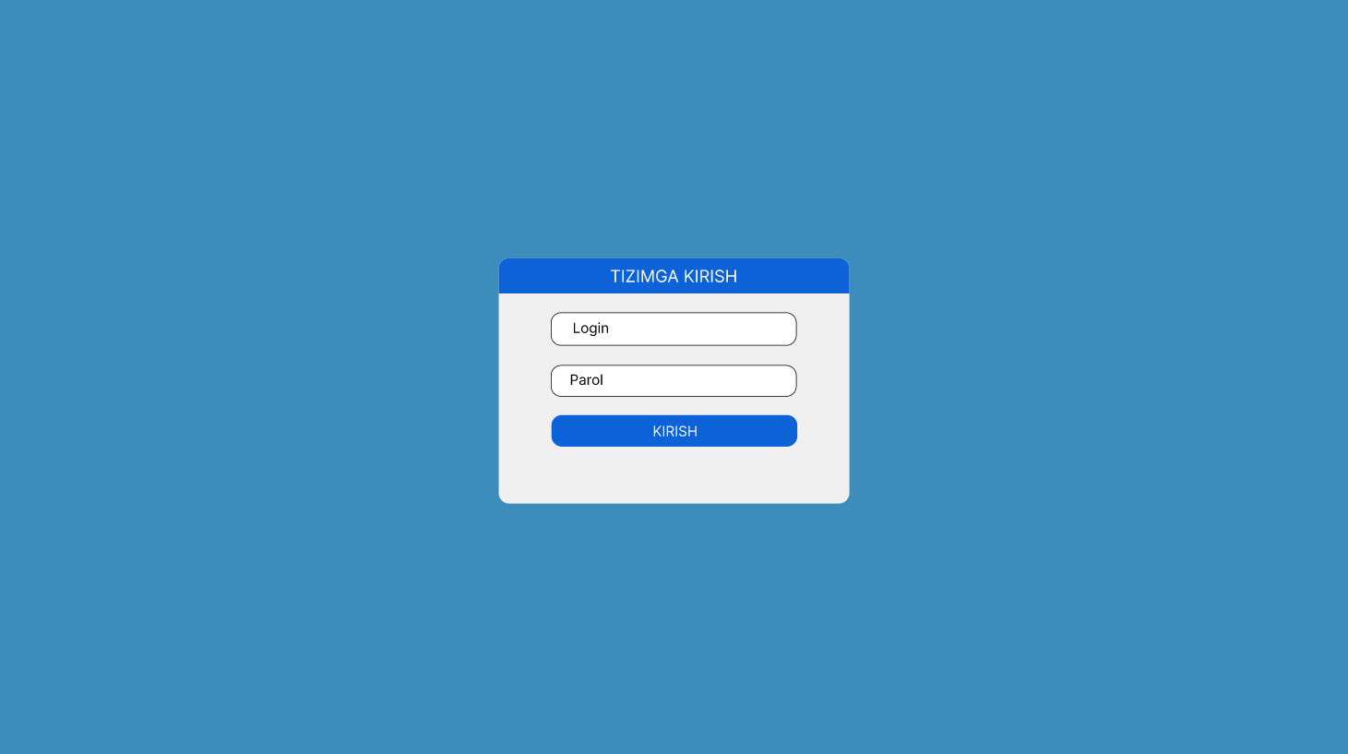
Quyidagi rasm tizimga foydalanuvchi kirish oynasi, bu yerda Logi parol orqali autentifikatsiyadan o’tiladi
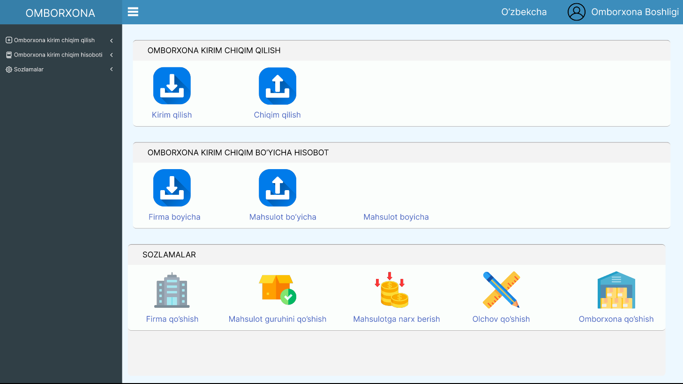
Quyidagi oyna asosiy bo’lib bu oyna orqali foydalanuvchi :
- Omborxonaga kirim chiqim qilishi
- Hisobotlarni ko’rishi
- Sozlamalardan foydalanishi
- Profilini ko’rishi
- Tizimdan chiqim ketishi mumkin
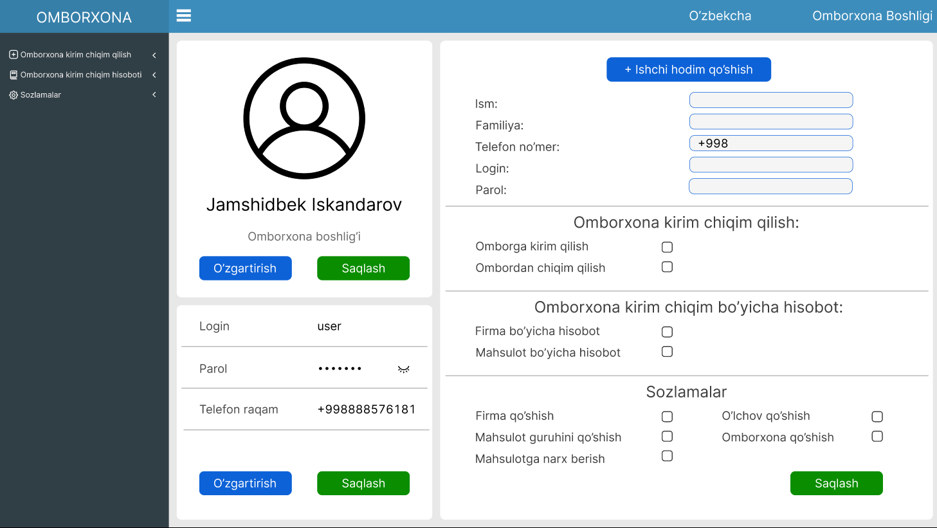
Quyidagi oyna bu asosiy admin profil. Bu sahifada Admin o’z ma’lumotlarini o’zgartira olishi , yangi hodim qo’sha olishi va o’sha hodimga qaysi xizmatlarni ko’ra olshi mumkinligini boshqarish sahifasidir.
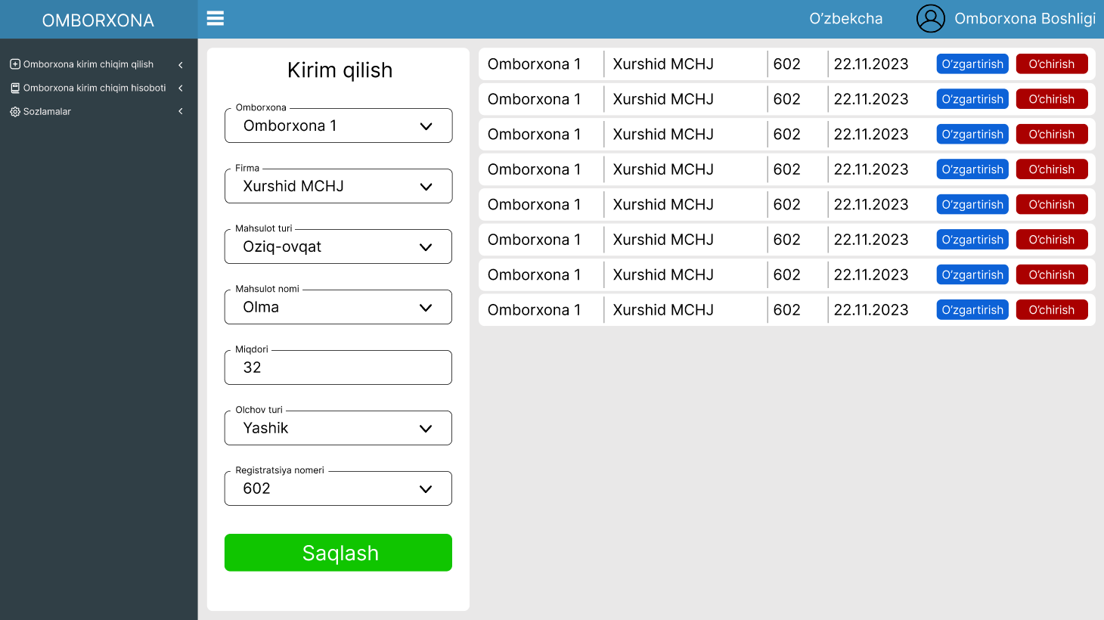
Quyidagi sahifa mahsulot kirim qilish oynasi . Bu oynda:
- Mahsulot qaysi omborxonaga borishi kerakligini tanlashi
- Mahsulot qaysi firma yoki Xusuiy tashkilot tomonidan ekanligini tanlashi
- Qanday mahsulot turi ekanligini tanlashi
- Qandan mahsulot ekanligini tanlashi
- Qancha miqdora
- Mahsulot qanday o’lchov asosida qabul qilinayotganligini tanlashi
- Registratsiya no’meri orqali mahsulot qabul qilinadi.
Agar ma’lumotlar notogri kiritilgan bo’lsa :
- Ma’lumotlarni o’zgartira olishi
- Ma’lumotlarni o’chira oladi.
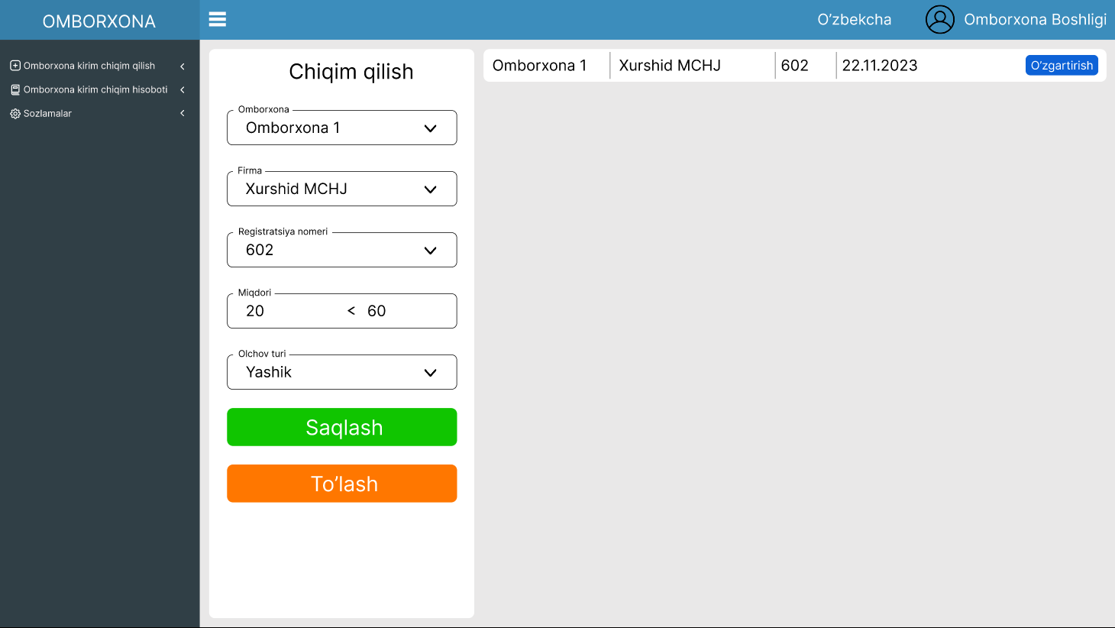
Quyidahi oyna mahsulotni chiqm qilish uchun ishlatiladi. Bu oyna orqali
1.Mahsulot qaysi Omborda ekanligi
2.Mahsulot qaysi firma tomonidan ekanligi
3.Registratsiya nomeri orqali mahsulotni
4.Qancha miqdorda chiqim qilinganiligi bazaga qo’shish
Keyin chiqarib yuborilgan mahsulot omborxonadagi vaqti uchun to’lov uchun tugma
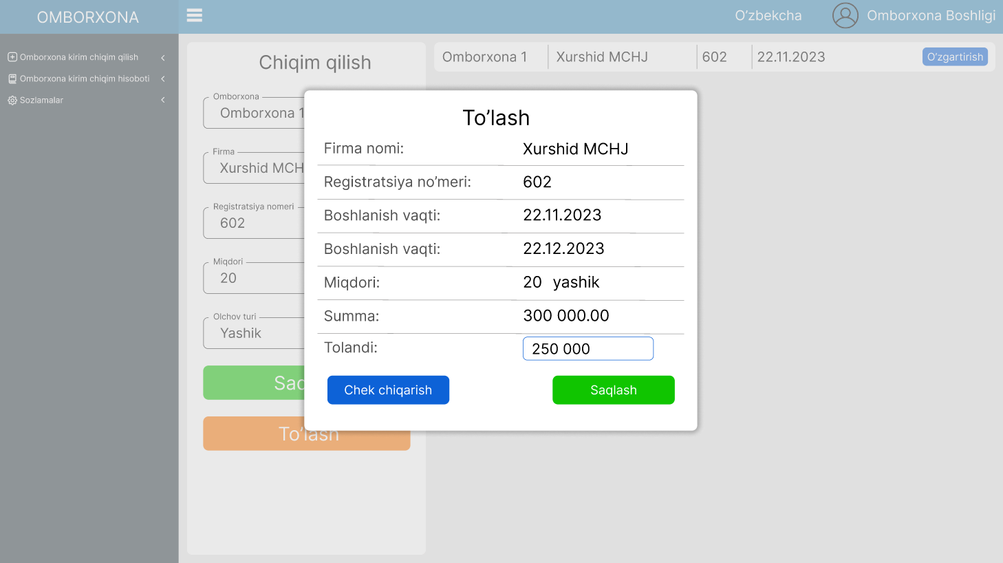
Quyidagi oynada to’lov qilish mumkin va chek chiqarib berishi mumkin.

